Общая характеристика системы  манипуляторов HWM A 100  Система отличается универсальностью. Её базовая трёхэлементная конструкция позволяет использовать систему для различных целей. Предлагаем различные конструктивные решения в соответствии с вашими требованиями независимо от размеров камер и их назначения.  Технические данные базовой конструкции  Технологические возможности: до 25 кг  Подъем на крюке: до 80 кг  Вес управляющей руки: 135 кг  Вес копирующей руки: 28-36 кг  Вес трубы в стене (газонепроницаемой) без свинцовой защиты: 80 кг  Вес трубы в стене (газопроницаемой) без свинцовой защиты: 60 кг  А-монтажная высота  В- внутренний диаметр трубы в стене  D-длина управляющей руки, полностью втянутой  Е-длина копирующей руки, полностью втянутой  F-электрический подъем  G-ручной подъем  Н-длина копирующей руки, полностью вытянутой  J-нависание копирующей руки в камере  К-Нависание до точки разъединения копирующей руки  L-дистанционный узел пол-рука, полностью развернут  М-дистанционный узел пол-рука, полностью втянут  S-расстояние между манипуляторами  W-толщина стены  Pb-защита в трубе | 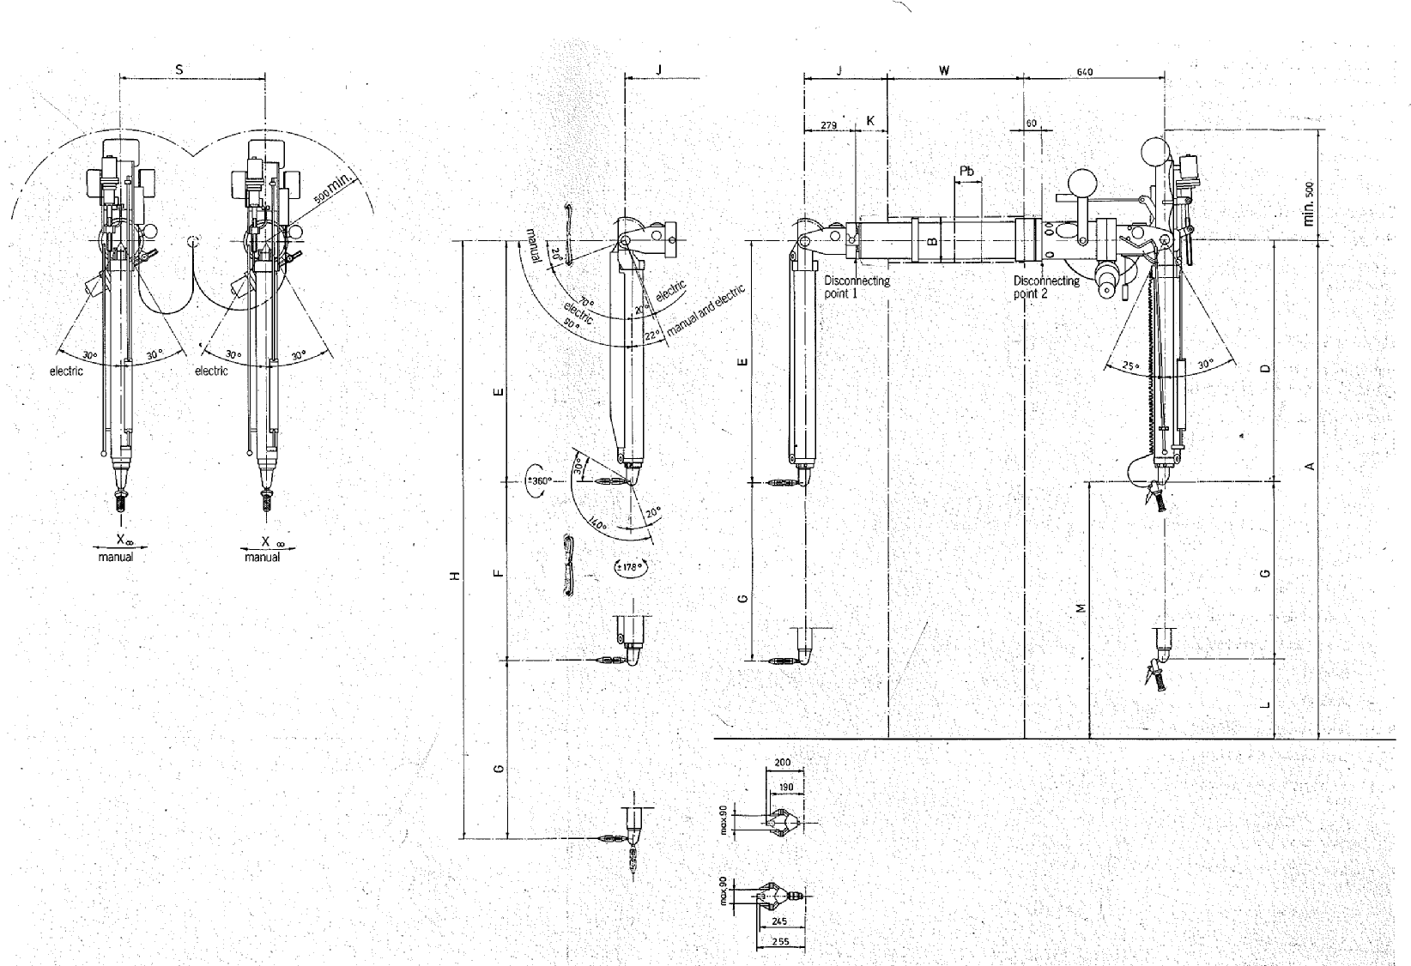  Общий вид МАНИПУЛЯТОРА HWM A 100

